АДМИНИСТРАЦИЯ КАВАЛЕРОВСКОГО МУНИЦИПАЛЬНОГО РАЙОНА
ОТДЕЛ ОБРАЗОВАНИЯ

П Р И К А З

08.09.2020 пгт. Кавалерово № 25 -у

Об организации горячего питания обучающихся общеобразовательных учреждений Кавалеровского муниципального района в 2020-2021 учебном году

В соответствии с Законом Приморского края от 23.11.2018 № 388-КЗ «Об обеспечении бесплатным питанием детей, обучающихся в государственных (краевых) и муниципальных общеобразовательных организациях Приморского края», в целях предоставления мер социальной поддержки детей, обучающихся в муниципальных общеобразовательных учреждениях Кавалеровского муниципального района

ПРИКАЗЫВАЮ:

- Руководителям общеобразовательных учреждений организовать обеспечение бесплатным горячим питанием обучающихся:
- учащихся 1 — 4 классов (на сумму 70,00 руб.), включая бесплатное молоко или кисломолочный продукт;
- учащихся 5 — 11 классов (на сумму 70,00 руб.) из многодетных семей,
из семей, имеющих среднедушевой доход ниже величины прожиточного минимума, установленной в Приморском крае, и семей, находящихся в социально опасном положении, из числа детей-сирот и детей, оставшихся без попечения родителей;
- детей с ОВЗ и детей-инвалидов, учащиеся 1 — 11 классов (двухразовое питание: завтрак и обед на сумму 125 руб.).
- Предоставлять горячее питание обучающимся с учётом фактического посещения общеобразовательной организации, не допуская замены питания денежной компенсацией и иных расчётов.
- Осуществлять горячее питание в соответствии с требованиями СанПиН.
- Обеспечить безопасность обучающихся при приёме пищи, соблюдая все требования.
- Осуществлять постоянный контроль за организацией питания.
- Контроль за исполнением данного приказа оставляю за собой.
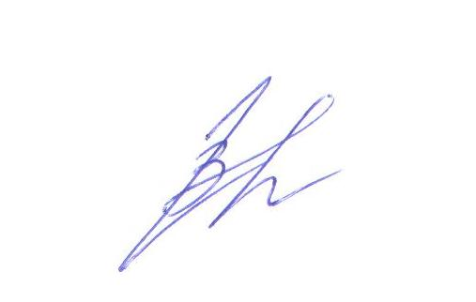

Начальник отдела образования Г.М. Волкова

